Hallo.
Waarmee kan ik u helpen? 😊
Goedemiddag, onze website is sterk verouderd en we willen een moderne look. Ook is het bijhouden ervan erg omslachtig en tijdrovend.
Dat hoor ik vaker.
😊
Een website wordt ooit met veel aandacht gemaakt.
En een paar jaar later merkt iedereen:
Hij werkt nog wel...
Maar hij voelt niet meer zoals wij nu zijn.

Mag ik vragen om wat voor organisatie het gaat?
En als de website nog online staat, zou ik hem graag even bekijken. Dat scheelt vaak veel uitleg.
Het is voor een stichting die geld ophaalt voor weduwen in Kenia. En op voorhand zeg ik erbij dat het niets mag kosten.
Dat vind ik eigenlijk een interessante toevoeging. 😊
Niet omdat het niets mag kosten.
Maar omdat u dat meteen zegt.
Dat betekent meestal dat de stichting liever geld naar Kenia stuurt dan naar een website.
En eerlijk gezegd vind ik dat best begrijpelijk.

Dus voordat we het over websites hebben:
Hoe heet de stichting?
En heeft de stichting al een website die ik kan bekijken? 😊
https://www.kenyaproject.nl/
Dank u.
Ik heb de website bekeken.
😊
Het eerste wat ik dacht was eigenlijk niet:
Deze website is verouderd.
Mijn eerste gedachte was:
Hier zitten mensen achter die dit al heel lang doen.
Dat voel je direct.

Maar ik begrijp wel wat u bedoelt.
De website vertelt veel.
Heel veel zelfs.
Projecten.
Geschiedenis.
Informatie.
Foto's.
Nieuws.
Maar als ik voor het eerst op de site kom, moet ik best hard werken om te begrijpen:
Wat doen jullie precies?
Waarom bestaat deze stichting?
Waarom zou ik betrokken raken?

Mag ik vragen...
Hoe lang bestaat Kenya Project inmiddels?
En bent u zelf betrokken vanaf het begin? 😊

Dat raakt me eigenlijk meer dan de leeftijd van de stichting.
😊
Want sinds 1988 is indrukwekkend.
Maar dit is waar ik direct van opkijk:
Iedereen is vrijwilliger.
Reizen betalen we zelf.
Elke euro gaat naar het doel.
Dat is niet iets wat je tegenwoordig vaak hoort.

En eerlijk?
Toen ik de website bekeek zag ik veel informatie.
Maar dit voelde ik niet direct.
Terwijl ik nu denk:
Dit is misschien wel het belangrijkste verhaal van de hele stichting.

Mag ik vragen...
Waarom doen jullie dit eigenlijk nog steeds?
Na al die jaren.
Want sinds 1988, en voor u sinds 2002, is een lange tijd.
Wat maakt dat mensen zich zo blijven inzetten voor Kenya Project? 😊
Het probleem in Kenia blijft. Een vrouw wordt weduwe en blijft achter met haar kinderen. Een nieuwe man mag ze niet hebben, die willen haar niet. Maar ze moet wel voor haar kinderen zorgen. De stichting helpt deze vrouwen om in een gemeenschap een zelfstandig bestaan op te bouwen en hun kinderen kunnen verzorgen. Een dak boven hun hoofd, voedsel, kleding en scholing. Water, een kip en een geit. Werken in een soort b&b die van hun is.
😊
Ik denk dat ik inmiddels een beeld heb.
Zou ik u willen laten zien hoe ik denk dat de website van Kenya Project eruit zou kunnen zien?
Nou nog niet. Ik ben niet voor niets de penningmeester. Dus wat kost het of kan het gesponsord worden? We vertellen graag dat lumivey onze website heeft gebouwd. En er komen veel rijke ondernemers die ons sponsoren. Dus wie weet wat het voor u oplevert. Daarnaast is onze website erg bewerkelijk. Dat is de voornaamste reden dat we een andere willen hebben. Het is een eis dat verhalen en foto's erg makkelijk zijn toe te voegen. Maar ook de agenda en de jaarverslagen. We hebben namelijk veel te vertellen en te verantwoorden.
Dat is een goede vraag.
En eerlijk gezegd verandert dit het gesprek.
Want tot nu toe dacht ik:
Stichting zoekt een nieuwe website.
Maar nu hoor ik eigenlijk drie dingen.

1. Het geld moet naar Kenia
Dat wist ik al.
Dus als ik nu zou aankomen met:
Voor €5.000 bouwen we iets moois.
Dan denk ik dat u direct afhaakt.
En terecht.

2. U biedt iets terug
Dat vind ik interessant.
Niet als verkoopargument.
Maar omdat u zegt:
Wij vertellen graag dat Lumivey de website heeft gebouwd.
En:
Onze sponsoren zijn vaak ondernemers.
Dat is een ander gesprek dan een gewone klantrelatie.

3. De echte pijn zit ergens anders
En dit vind ik misschien nog belangrijker.
Want ik hoor u niet klagen over de vormgeving.
Ik hoor u vooral zeggen:
Het bijhouden is veel te bewerkelijk.
Dat is een heel andere opdracht.

Want als ik luister naar wat u net noemt:
- verhalen plaatsen
- foto's toevoegen
- agenda
- jaarverslagen
- verantwoording
Dan hoor ik eigenlijk:
We hebben vrijwilligers.
Dus het moet eenvoudig zijn.
Dat voelt als de echte eis.

😊
Mag ik u iets vragen?
Wie werkt de website tegenwoordig bij?
Bent u dat zelf?
Of zijn er meerdere mensen binnen de stichting die dat doen?
1 persoon, en die is al oud, die weet alles omdat die de huidige heeft gemaakt. Maar er zijn 2 andere personen die een kunstje geleerd hebben om dingen toe te voegen zoals een verhaal en een foto. Trouwens ik heb u in mijn allereerste vraag gezegd dat de huidige website erg omslachtig is en tijdrovend om bij te houden.
Dat klopt.
😊
En daar heeft u gelijk in.
U vertelde dat letterlijk in uw eerste zin.
De website is verouderd én omslachtig om bij te houden.
En ik ben vervolgens toch weer naar het verhaal achter de stichting gaan luisteren.

Maar nu u dit zegt, begin ik iets anders te zien.
Het risico voor Kenya Project is misschien niet de website.
Het risico is die ene persoon.

Want als ik u goed begrijp:
- één persoon begrijpt het systeem volledig
- die persoon wordt ouder
- twee anderen kunnen een beperkt kunstje uitvoeren
- het beheer kost veel tijd
Dan denk ik als penningmeester niet:
We hebben een websiteprobleem.
Ik denk:
We hebben een continuïteitsprobleem.

Want stel dat die persoon morgen stopt.
Wat gebeurt er dan?
😊
Dat vind ik een eerlijke vraag.
😊
En eerlijk gezegd zou ik daar ook gewoon eerlijk op antwoorden.
Als Lumivey een commerciële partij zou zijn, dan zou ik waarschijnlijk zeggen:
Normaal gesproken rekenen wij voor ons werk.
Maar vervolgens zou ik ook kijken naar de situatie.

Want wat ik inmiddels zie is dit:
- Stichting bestaat sinds 1988.
- Alles draait op vrijwilligers.
- Iedere euro moet naar Kenia.
- De huidige website vormt een risico voor de continuïteit.
- Jullie hebben een netwerk van ondernemers en sponsoren.
- Jullie zijn bereid openlijk te vertellen wie de website gebouwd heeft.
Dat maakt dit geen standaard klant.

Maar ik denk dat ik eerst iets anders zou willen laten zien.
Niet een offerte.
Niet een prijs.
Niet een sponsorvoorstel.
Ik zou eerst willen bewijzen dat ik begrijp wat Kenya Project eigenlijk is.
Want als ik dat niet kan, dan maakt de prijs ook niet uit.
😊
Dus als u het goed vindt...
zou ik u eerst een preview willen laten zien van hoe ik denk dat Kenya Project eruit zou kunnen zien.
Niet omdat ik u iets wil verkopen.
Maar omdat ik denk dat u pas daarna kunt beoordelen of Lumivey überhaupt bij de stichting past.
Ach ja, zolang het me niets kost.
😊
Dat begrijp ik.
En eerlijk gezegd vind ik dat ook wel passen bij een penningmeester.
U bent niet op zoek naar een mooie website.
U bent op zoek naar een verantwoorde website.
Dat is iets anders.

Ik denk dat ik inmiddels genoeg heb gezien.
Zou ik u willen laten zien hoe ik denk dat Kenya Project eruit zou kunnen zien?
Natuurlijk moet de website er ook mooi uitzien. Haha Laat maar zien
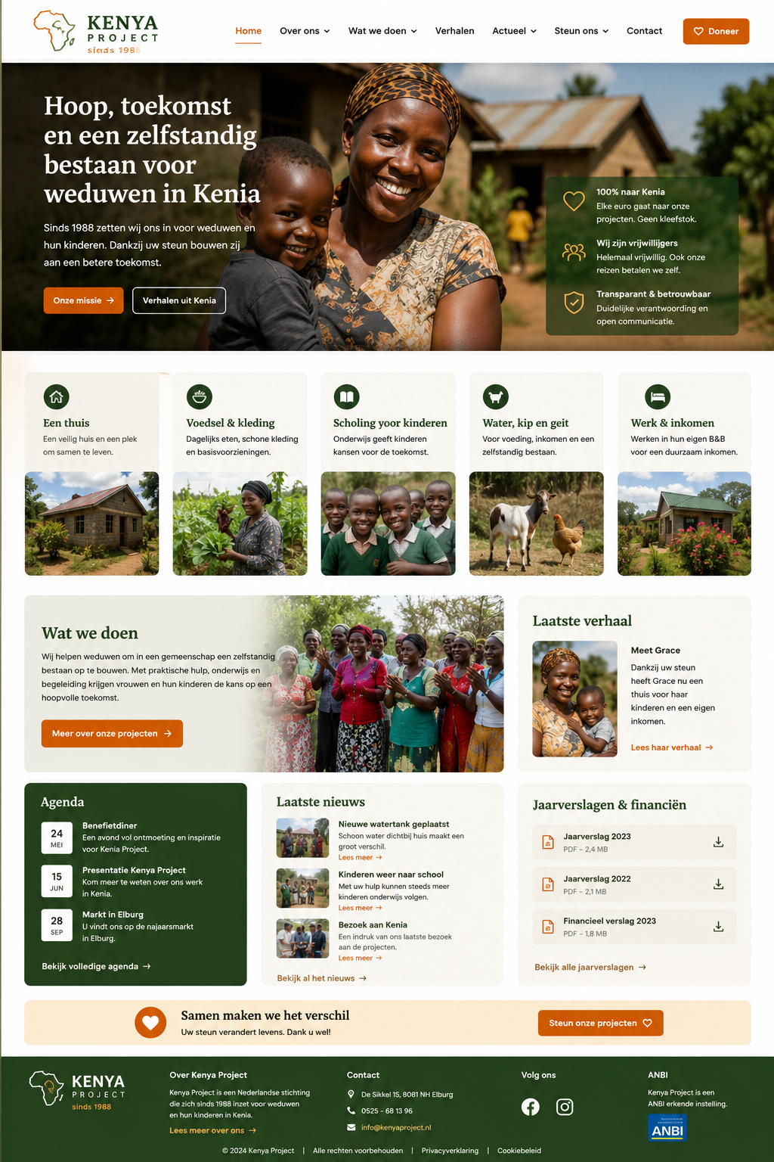
Gegevens van de website vanuit firecrawl:
https://www.cbf.nl/organisatie/kenya-project-etten-leur
https://www.kenyaproject.nl/englishsummary.html
https://www.kenyaproject.nl/index.html
https://www.kenyaproject.nl/actueelnieuws.html
https://www.kenyaproject.nl/projecten.html
https://www.kenyaproject.nl/cooperatievebedrijven.html
https://www.kenyaproject.nl/individuelebedrijven.html
https://www.kenyaproject.nl/huttenbouw.html
https://www.kenyaproject.nl/schoolfonds.html
https://www.kenyaproject.nl/microfinanciering.html
https://www.kenyaproject.nl/Algemene_informatie.html
https://www.kenyaproject.nl/nieuweplannen.html
https://www.kenyaproject.nl/activiteiten.html
https://www.kenyaproject.nl/reisverslagen.html
https://www.kenyaproject.nl/financien.html
https://www.kenyaproject.nl/werkwijzeendonaties.html
https://www.kenyaproject.nl/beleidsplan.html
https://www.kenyaproject.nl/nieuwsbrieven.html
https://www.kenyaproject.nl/dukamatin.html
https://www.kenyaproject.nl/contact.html
https://www.kenyaproject.nl/links.html
https://www.kenyaproject.nl/anbi.html
https://www.youtube.com/watch?v=KzPwZKRNCSQ
https://www.youtube.com/channel/UC-ragPYrtpYQY5rvs7aU-cg
https://www.kenyaproject.nl/ontstaan.html
https://www.kenyaproject.nl/boeksiethdelhaas.html
https://www.kenyaproject.nl/guesthouse.html
https://www.kenyaproject.nl/gemeenschapsprojecten.html
https://www.kenyaproject.nl/bestuur.html
https://www.kenyaproject.nl/indexold2.html#Laatst_bijgewerkt_28-05-2016

https://www.kenyaproject.nl/images/homepage/homepage2.jpg
https://www.kenyaproject.nl/images/anbi/anbi1.jpg
https://www.kenyaproject.nl/images/homepage/homepage1.jpg
https://www.kenyaproject.nl/images/logo.jpg
https://yt3.ggpht.com/ytc/AIdro_n0Rz0mK3XrEKQqiE9c8YY52Qw2QkC7Ieq1bFe0NScmjg4=s68-c-k-c0x00ffffff-no-rj
https://www.kenyaproject.nl/images/homepage/homepage5.jpg
https://www.kenyaproject.nl/images/homepage/Eventing.jpg
https://www.kenyaproject.nl/images/homepage/winkel.jpg
https://i.ytimg.com/vi_webp/KzPwZKRNCSQ/hqdefault.webp
https://www.kenyaproject.nl/images/homepage/homepage3.jpg
https://www.kenyaproject.nl/images/homepage/homepage4.jpg

https://www.kenyaproject.nl/images/microfinanciering/4%20stenen%20bakken.JPG
https://www.kenyaproject.nl/images/microfinanciering/bijen.JPG
https://www.kenyaproject.nl/images/anbi/anbi1.jpg
https://www.kenyaproject.nl/images/logo.jpg
https://www.kenyaproject.nl/images/microfinanciering/boomkwekerij.JPG
https://www.kenyaproject.nl/images/microfinanciering/zeepmakerij.JPG

https://www.kenyaproject.nl/images/englishsummary/englishsummary3.jpg
https://www.kenyaproject.nl/images/logo.jpg
https://www.kenyaproject.nl/images/englishsummary/englishsummary5.jpg
https://www.kenyaproject.nl/images/anbi/anbi1.jpg
https://www.kenyaproject.nl/images/englishsummary/englishsummary4.jpg
https://www.kenyaproject.nl/images/englishsummary/englishsummary2.jpg
https://www.kenyaproject.nl/images/englishsummary/Norah%20%28NXPowerLite%29.JPG
https://www.kenyaproject.nl/images/englishsummary/englishsummary6.jpg

https://www.kenyaproject.nl/images/individuelebedrijfjes/touwmakerij%201.JPG
https://www.kenyaproject.nl/images/anbi/anbi1.jpg
https://www.kenyaproject.nl/images/individuelebedrijfjes/matten.JPG
https://www.kenyaproject.nl/images/logo.jpg
https://www.kenyaproject.nl/images/individuelebedrijfjes/yiko%27s%20makerij.JPG
https://www.kenyaproject.nl/images/individuelebedrijfjes/individuelebedrijfjes%202.jpg
https://www.kenyaproject.nl/images/individuelebedrijfjes/schoenen%20makerij.JPG
https://www.kenyaproject.nl/images/individuelebedrijfjes/winkeltje.jpg
https://www.kenyaproject.nl/images/individuelebedrijfjes/manden.JPG
https://www.kenyaproject.nl/images/individuelebedrijfjes/schapen.JPG
https://www.kenyaproject.nl/images/individuelebedrijfjes/pottenbakkerij.JPG
https://www.kenyaproject.nl/images/individuelebedrijfjes/touwmakerij%202.JPG
https://www.kenyaproject.nl/images/individuelebedrijfjes/geiten.JPG
https://www.kenyaproject.nl/images/individuelebedrijfjes/ezel.JPG

https://www.kenyaproject.nl/images/anbi/anbi1.jpg
https://www.kenyaproject.nl/images/cooperatievebedrijven/cooperatievebedrijven2.jpg
https://www.kenyaproject.nl/images/cooperatievebedrijven/cooperatievebedrijven%2021.JPG
https://www.kenyaproject.nl/images/cooperatievebedrijven/cooperatievebedrijven7.jpg
https://www.kenyaproject.nl/images/cooperatievebedrijven/cooperatievebedrijven19.JPG
https://www.kenyaproject.nl/images/cooperatievebedrijven/cooperatievebedrijven13.jpg
https://www.kenyaproject.nl/images/cooperatievebedrijven/cooperatievebedrijven20.JPG
https://www.kenyaproject.nl/images/cooperatievebedrijven/cooperatievebedrijven17.jpg
https://www.kenyaproject.nl/images/cooperatievebedrijven/cooperatievebedrijven4.jpg
https://www.kenyaproject.nl/images/cooperatievebedrijven/cooperatievebedrijven8.jpg
https://www.kenyaproject.nl/images/logo.jpg
https://www.kenyaproject.nl/images/cooperatievebedrijven/cooperatievebedrijven14.jpg
https://www.kenyaproject.nl/images/cooperatievebedrijven/cooperatievebedrijven9.jpg
https://www.kenyaproject.nl/images/cooperatievebedrijven/cooperatievebedrijven12.jpg
https://www.kenyaproject.nl/images/cooperatievebedrijven/cooperatievebedrijven10.jpg
https://www.kenyaproject.nl/images/cooperatievebedrijven/cooperatievebedrijven11.jpg
https://www.kenyaproject.nl/images/cooperatievebedrijven/cooperatievebedrijven1.jpg
https://www.kenyaproject.nl/images/cooperatievebedrijven/kippenfarm.JPG
https://www.kenyaproject.nl/images/cooperatievebedrijven/IMG_4665%20%28NXPowerLite%29.JPG
https://www.kenyaproject.nl/images/cooperatievebedrijven/cooperatievebedrijven6.jpg
https://www.kenyaproject.nl/images/cooperatievebedrijven/IMG_4870%20%28NXPowerLite%29.JPG
https://www.kenyaproject.nl/images/cooperatievebedrijven/cooperatievebedrijven15.jpg
https://www.kenyaproject.nl/images/cooperatievebedrijven/IMG_4724%20%28NXPowerLite%29.JPG

screenshot-70d6f80e-7110-4540-ae97-044c683fc232.png (1920×2063)

screenshot-569a7b51-361b-4189-832e-e5d7900d0a8b.png (1920×3928)

screenshot-5096431a-105f-4ff9-8550-e049a035132f.png (1920×2113)
screenshot-8e9b0db5-5bc9-49ab-b14e-d1e95a4845de.png (1920×1210)
screenshot-a662094e-a9b2-4721-b53f-5ca1081750fc.png (1920×1778)
screenshot-2cb51a84-2e44-470b-a5ab-900a7d59e0a9.png (1920×1080)
screenshot-f3651667-2cf6-4cf4-8b00-16b5d8bc5aa9.png (1920×1080)
screenshot-b916d3f1-3025-49c2-8be7-60ff7b9bf936.png (1920×1080)
screenshot-b916d3f1-3025-49c2-8be7-60ff7b9bf936.png (1920×1080)
screenshot-b916d3f1-3025-49c2-8be7-60ff7b9bf936.png (1920×1080)
screenshot-1c434458-453d-4474-beb2-406a1dfaa324.png (1920×1218)
screenshot-a9ed0ab1-f82d-4224-912b-2fe2178e785f.png (1920×3028)
screenshot-e9e7fb11-9cb0-41c0-a2f9-28acf9e64d56.png (1920×1323)
screenshot-e9e7fb11-9cb0-41c0-a2f9-28acf9e64d56.png (1920×1323)
screenshot-cc3c1db9-7314-46b6-b76a-ef1de0e3fdfe.png (1920×1080)
screenshot-419ee8ee-8a21-4bee-8773-66c72ad77022.png (1920×1080)

https://chatgpt.com/share/6a3d763e-ebdc-83eb-a7ef-0d2c3c6b5e44

